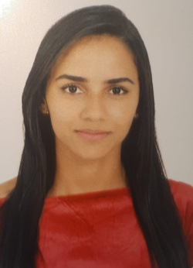**ALEKSANDRA FIRINO DO NASCIMENTO**

**Nacionalidade:** Brasileira  
**Naturalidade:** Solânea – PB   
**Estado Civil:** Solteira  
**Idade:** 21 anos  
**Data de nascimento:** 01/10/1998  
**Endereço:** Rua Ceará, SN  
**Bairro:** Centro – Solânea – PB   
**CEP:** 58225-000  
**Telefone:** (83) 99100-2603  
**E-mail:** aleksandranascimento413@gmail.com

**OBJETIVO**

* Ajudar no desenvolvimento da empresa.
* Colaborar em favor da instituição na qual viso integrar, focando sempre o benefício e o crescimento da organização e o crescimento profissional.

**FORMAÇÃO**

* Ensino médio completo

**EXPERIÊNCIA PROFISSIONAL**

* Não tenho experiência em nenhum dos cargos citados, mas venho colocar-me à disposição desta empresa para exercer as funções que está de acordo com minhas qualificações. Espero vir a ser útil, apenas preciso de uma oportunidade de trabalho, coloco-me a disposição para entrevistas e testes que sejam necessários.